Көкшетау қаласының білім бөлімі
«Әулет» мектептен тыс жұмыс орталығы

Отдел образования г. Кокшетау
Центр внешкольной работы «Әулет»

МАСТЕР-КЛАСС
«Сердце из бисера параллельным плетением»

Подготовила: педагог дополнительного
образования Чубик В.В.

г. Кокшетау
2022г.
Тема: «Сердце из бисера параллельным плетением»

Цель: изготовить брелок сердце параллельным плетением.

Задачи:
- познакомить с историей бисера и бисероплетения;
- объяснить этапы изготовления сердечка; научить делать фигурку сердца в технике параллельного плетения;
- развитие сенсомоторных процессов, руки, глазомера через формирование практических умений;
- вызвать желание фантазировать;
- воспитание организованности и культуры труда, аккуратности, трудолюбия, добросовестного и ответственного отношения к выполняемой работе.

Планируемые результаты:

Регулятивные: планирование последовательности практических действий для реализации замысла поставленной задачи.

Познавательные: выполнение инструкций по алгоритму решения учебных задач, понимание рабочих схем бисероплетения для дальнейшего использования и самостоятельного изготовления изделия.

Коммуникативные: умение задавать вопросы и формулировать ответы при выполнении задания, умение обратится за помощью.

Личностные: положительное отношение к труду и профессиональной деятельности человека, проявление интереса к декоративно-прикладному творчеству такому, как бисероплетение.

Оборудование: бисер, проволока для бисероплетения, ножницы, ёмкость для бисера, брошюры, выставка работ, выполненных из бисера.

Методы обучения: рассказ, беседа, объяснение, практическая работа.

История бисера и бисерных украшений

Без оных что бы вам в нарядах помогло,
Когда бы бисеру вам не дало Стекло?
М. Ломоносов, «Письмо о пользе стекла»

Бисер – это один из самых удивительных материалов для рукоделия: в нём и загадочный блеск, и сочность красок, и четкость линий, и неограниченные возможности творческого поиска.
История бисера уходит корнями в далекое прошлое. Великолепный по своим декоративным качествам материал привлекал внимание мастеров с незапамятных времен. Искусство создания украшений появилось практически в то же время, как появились люди. Даже тогда, когда ещё не было бисера как такового, человек надевал себе на шею нити бус из красивых камешков или клыков убитых животных. Бусины были актуальны еще во времена первых цивилизаций и использовались нашими предками в качестве украшений, а также для того, чтобы уберечь себя от злых духов. В древних раскопках многих народов, населявших нашу планету, были обнаружены обработанные камни с просверленными дырочками.
Из древних захоронений.
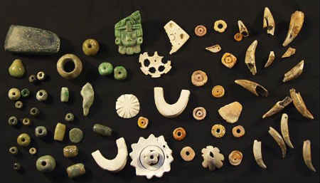

Родиной бисера считается Древний Египет. Появление бисера неразрывно связано с появлением технологии изготовления стекла. В легенде о возникновении стеклоделия рассказывается: «Однажды, в очень далекие времена, финикийские купцы везли по Средиземному морю груз добытой в Африке природной соды. На ночлег они высадились на песчаном берегу и стали готовить себе пищу. За неимением под рукой камней обложили костер большими кусками соды. Поутру, разгребая золу, купцы обнаружили чудесный слиток, который был тверд как камень, горел огнем на солнце и был чист и прозрачен как вода. Это было стекло».
Древние египтяне около 3000 лет тому назад научились делать стекло, а вскоре появились и крупные бусины из непрозрачного стекла. Стеклянные бусины украшали одежду древнеегипетских фараонов. Египтяне делали из бисера ожерелья, расшивали им платья.
Египетские украшения.
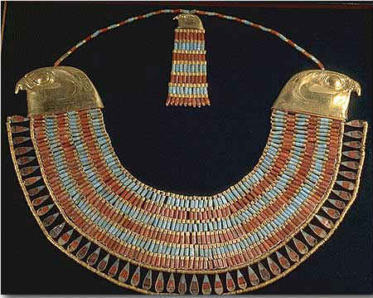

Из Древнего Египта и Сирии производство стекла, бус и бисера распространилось в Римскую империю, где в I в. до н. э. в Александрии был изобретен способ выдувания различных предметов с помощью тростниковой или металлической трубки.
Украшения из стекла находят при раскопках в Египте, Месопотамии, Индии, Греции. Со временем технология изготовления стекла усовершенствовалась, мастера-стеклодувы научились окрашивать стекло, делать его абсолютно прозрачным.

Скифские украшения
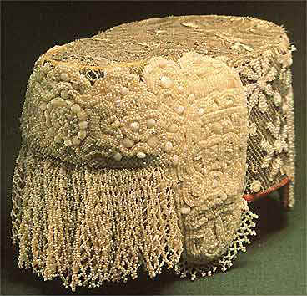

В начале нашей эры стеклоделие появилось в Риме, в Греции, Испании, Португалии, Германии. После падения Римской империи, центр стеклоделия в конце V в. переносится на Восток — в Византию.
Римский золотой бисер.
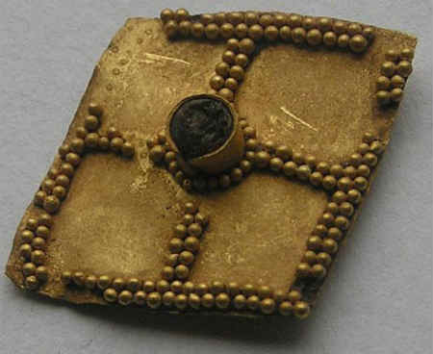

Но центром изготовления бисера в Средневековье стала Венеция — многие века она единственная снабжала и Восток, и Запад. Между прочим, бисер ценился настолько дорого, что его обменивали на золото, шелк и пряности — был чрезвычайно ходовым товаром. После открытия Америки, вместо мастерских начали строить целые стекольные заводы.

На протяжении многих веков Венецианская республика строго охраняла секреты производства стекла. Законы, издаваемые верховным органом республики сенатом, сулили мастерам-стеклоделам не только исключительные привилегии, но и смерть за разглашение секретов стеклоделия.
Начало чешского стеклоделия относится к средним векам. Техника стеклоделия проникла сюда из соседних стран, но вскоре в Чехии научились варить стекло, которое по своей чистоте, прозрачности, блеску и твердости превосходило все ранее известные изделия из стекла.
В России в 1635 г., начал работать первый русский стекольный завод в селе Духанино, под Москвой, но производство так и не стало массовым.

На протяжении нескольких веков бисер ввозили в Россию из Венеции и Германии. В XV в. привозной бисер применялся русскими рукодельницами наравне с драгоценными камнями и жемчугом.
Во второй половине XVIII века появились машины для вытягивания трубок из стекла, что ускорило и удешевило производство бисера. Соперничество конкурировавших между собой за рынок сбыта Венеции и Богемии способствовало появлению бисера, разнообразного по цвету, форме и размерам. Во многих городах Европы проходили ежегодные ярмарки бисера, а в Нюрнберге располагался постоянный склад продукции венецианских мастеров. С конца XVIII в способы работы с бисером расширяются. К нему начинают проявлять интерес все модницы Европы. Входит в моду расшитая бисером одежда.
В XIX веке популярными были бусинки из металла — золота, меди, серебра. Изначально изделия из бусинок могли позволить себе только богатые, состоятельные слои населения. Но с расширением промышленного производства бисер стал доступен и для простого народа, не потеряв своей художественной выразительности и красоты. И это дало новое направление в использовании бусинок.
В наше время, как и много лет назад, основным поставщиком бисера в страны Европы и Азии остается Чехия. В последнее время производство бисера налажено в Японии и на Тайване.

Техники работы с бисером

1. Плетение.
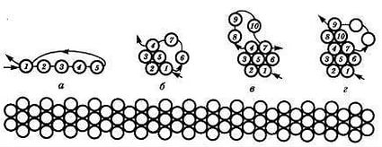
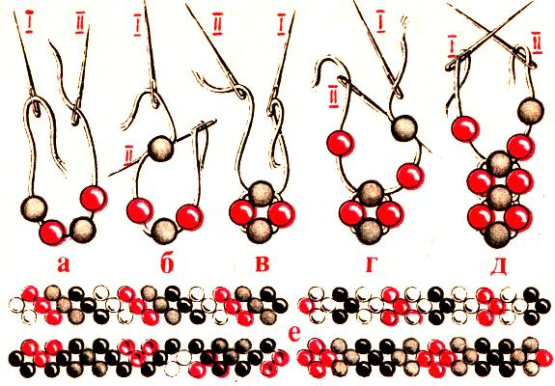
Плетение в одну нить. Низание двумя нитями.

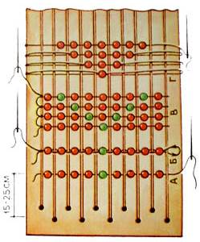
2. Клееный бисер. 3. Тканьё.
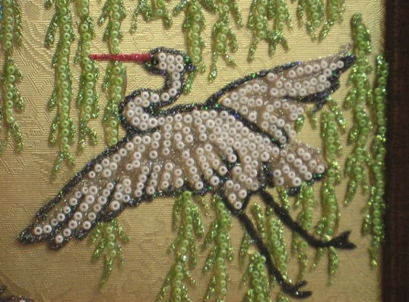

4. Плетение на проволоке

Основные техники, которые применяются для плетения это игольчатая, петельная, параллельная и французская.

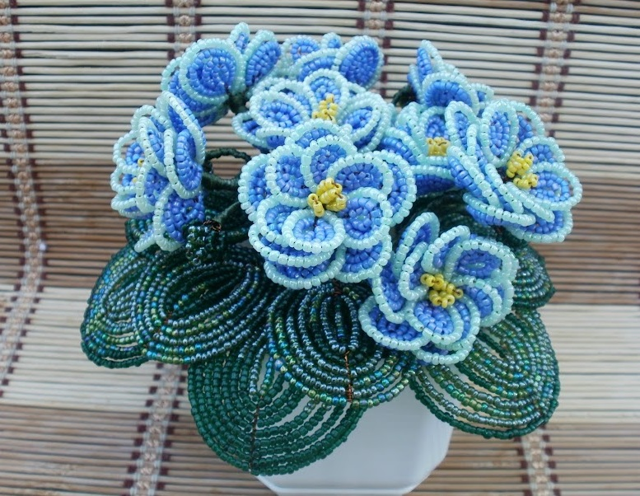

5. Вышивка бисером.

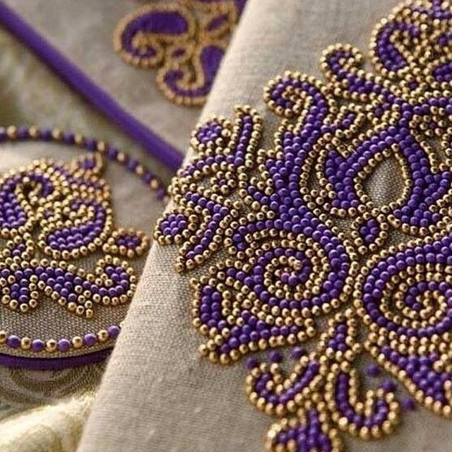
Существует много видов швов, которые используются при вышивании бисером. Простейший способ — это шов «вперед иголку».
Следующий широко используемый шов — «строчной».
Ровную плотную линию дает «стебельчатый» шов.

Сердце параллельным плетением

Подведение итогов
Показ и совместное обсуждение выполненных изделий.
Уборка рабочих мест.

Рефлексия
«Комплимент»:
Комплимент – похвала.
Комплимент деловым качествам.
Комплимент в чувствах, в котором учащиеся оценивают вклад друг друга в занятии.
Такой вариант окончания урока даёт возможность удовлетворения потребности в признании личностной значимости каждого.

